



**高年级研讨课程读书报告**

|  |
| --- |
| **学生姓名： 刘欣豪** |
| **学 号： 2020112921** |
| **班 级： 交通4班** |
| **日 期： 2023.11** |

**目录**

**Background** 2

**Assay1:** **Simultaneous Localization and Mapping: A Survey of Current Trends in Autonomous Driving** 2

一、相关背景与问题 2

二、SLAM技术综述 2

三、SLAM在自动驾驶领域的应用与挑战 3

四、未来与展望 3

五、启发与思考 4

**Assay2:** **A two-dimensional car-following model for two-dimensional traffic flow problems** 5

一、相关背景与问题 5

二、解决方案 5

三、核心思想与创新点 7

四、实验验证 7

五、启发与思考 7

**Background**

In the future, I will be engaged in SLAM related work. Therefore, I choose a review of SLAM literature for in-depth reading. At the same time, in order to reflect the characteristics of the traffic engineering major of this course, I re-read a paper of Transportation Research Part C.

在未来研究生生涯，我大概率将从事SLAM的学习与研究，所以我选择了一篇SLAM综述类文献进行深入阅读。同时为体现本课交通工程专业的特性复读一篇Transportation Research Part C的论文。

**Assay1:** **Simultaneous Localization and Mapping: A Survey of Current Trends in Autonomous Driving**

**详细信息：**

G. Bresson, Z. Alsayed, L. Yu and S. Glaser,

"Simultaneous Localization and Mapping: A Survey of Current Trends in Autonomous Driving,"

IEEE TRANSACTIONS ON INTELLIGENT VEHICLES, VOL. 2, NO. 3, SEPTEMBER

doi: 10.1109/TIV.2017.2749181.

一、相关背景与问题

SLAM ( Simultaneous Localization and Mapping )，即实时定位与建图，近年来是移动机器人领域的重要话题之一。通过逐步构建的环境地图来定位机器人，该技术是各项无人系统如无人机、自动驾驶车辆的关键环节。

在无人驾驶方向，若要对无人车进行定位，有两种主要手段：（1）通过全球导航定位系统（GNSS）;（2）利用先进的驾驶辅助系统（ADAS）。两者有缺陷，SLAM技术补充是有必要的。

二、SLAM技术综述

SLAM以定位和建图两大技术为目标。目前主流的slam技术应用为激光slam(基于激光雷达)和视觉slam(基于单/双目/深度摄像头)，实现上主要分为基于滤波 （Filter-Based） 的SLAM，和基于图优化（Graph-Based）的SLAM。归结其本质，为状态估计（State Estimation in Robotics）。

SLAM的流程如下：

（1）数据预处理（Sensor data extraction）：包括对Sensor数据的接收，多传感器数据的同步，点云去畸变处理等。

（2）前端LIO：主要目的为通过传感器的数据对环境进行估计。

（3）后端Refinement：基于前端LIO选择的key nodes形成位姿图或利用多传感器数据计算约束实现位姿图的优化。

（4）回环检测：校准，解决位置估计随时间漂移的问题。

（5）建图

三、SLAM在自动驾驶领域的应用与挑战

自动驾驶领域的常用手段为利用高精地图进行辅助决策，但高精地图需求的资金、人力和周期、实现高精地图的技术、政治、资质的问题也是及其严重的问题。

自动驾驶定位模块中需要做利用多传感器融合技术进行车辆（对应机器人）的位姿估计以完成里程计的高精度稳定的输出，自动驾驶领域中强调的感知模块一方面是加强车辆在自动驾驶过程中的规划、决策控制（对应机器人中自动导航中的简单感知），另一方面是可作用在建图模块前的（语义等）特征提取，再就是自动驾驶中的建图模块完成基于里程计信息和回环检测的（语义）特征拼接和标注（与机器人建图模块实现相似），最后不论是自动驾驶还是自主代客泊车都是规划决策和运动控制利用输出的（语义标注）特征地图进行自动化实现，自动驾驶和移动机器人中SLAM技术实现与应用细节差别很大，移动机器人仍强依赖LiDAR（或视觉）的匹配算法和回环修正，基于惯性传感器的位姿推算模块不如自动驾驶中那么重要。

四、未来与展望

自动驾驶企业尝试摆脱高精地图依赖的情况下，SLAM技术在自动驾驶领域中的意义是什么？”，根据上文的介绍可得出两点结论，第一，自动驾驶所谓的“摆脱”高精地图并不等价于自动驾驶不需要地图，真正想要“摆脱”的是传统高精地图制作流程的限制、制约，替代方案中“众包”和语义提取也是仅仅改变了高精地图制作时数据的采集、存储和信息提取的方式，但地图生成与构建的技术方案仍与之前大致相同，与SLAM技术中地图构建技术存在大量重合。第二，SLAM技术可以说是自动驾驶实现与应用的基础，比如传感器的标定、时间同步、数据预处理、多传感器融合、回环检测、位姿图优化和地图构建等，只不过自动驾驶中会在其基础上加强感知模块和决策控制模块的介入，特别是感知模块在自动驾驶中会有更大的舞台表现，突出在实现自动驾驶这个复杂需求时的细节描述与表达，帮助自动驾驶技术在复杂场景下仍能稳定安全地运行。

五、启发与思考

该篇论文系统地阐述了SLAM的历史、技术流程、发展趋势以及在自动驾驶中的应用。我对SLAM有了更为深入的了解，在深入了解SLAM后，我们可以看到其在自动驾驶中的关键作用：

1、实时感知和定位：SLAM允许自动驾驶车辆实时感知和理解其周围环境，同时确定自身的位置。这对于自动驾驶系统的安全性和可靠性至关重要，因为车辆需要不断地适应环境变化和障碍物的出现。

2、地图构建和更新：SLAM技术使车辆能够构建环境地图，并在移动过程中不断更新这些地图，以反映道路变化和新的障碍物。这有助于提高导航的准确性和车辆的自主性。

同时，在如何进一步去学习方面，也有了更加深刻的认识，我需要提高数学、编程水平。如李群与李代数（以及其起源的流形）对误差估计的计算是必要的、面向对象C++（包括g2o、eigen、sophus等工具包）在程序实现是必要的、对最优化方法与滤波算法深度掌握将帮助我有更加宽广的视野。此外，各类开源框架的阅读如gmapping、LSD-SLAM等也是迫在眉睫的。

**Assay2:** **A two-dimensional car-following model for two-dimensional traffic flow problems**

**详细信息：**

Rafael Delpiano, Juan Carlos Herrera, Jorge Laval, Juan Enrique Coeymans,

A two-dimensional car-following model for two-dimensional traffic flow problems,

Transportation Research Part C: Emerging Technologies,

Volume 114,

2020,

Pages 504-516,

ISSN 0968-090X,

https://doi.org/10.1016/j.trc.2020.02.025.

(<https://www.sciencedirect.com/science/article/pii/S0968090X18317996>)

一、相关背景与问题

一维的交通流模型暂时仍然是主流，因为其底层逻辑相对简单，而且横向的维度离散为车道时，基本上没有损失。但是在驾驶过程中过几个方面会涉及到横向的维度：

(i) the lateral friction often observed in HOV lanes,

(ii) the relaxation phenomenon near congested merge bottlenecks

(iii) accidents due to lane changing

(iv) traffic flow models for autonomous vehicles (AVs)

对于利用二维模型不需要特殊规则即可再现来自侧向的阻力，同时二维模型可以更好地理解普通车辆和自动驾驶车辆的变道执行，二维交通流模型的表现更加优秀。

二维交通流自2007年陆续有学者进行研究，但大多数现有的2D微观交通模型多针对非车道交通开发，故该文提出一种新的二维微观交通流模型。

二、解决方案

该模型核心内容为以下几点：

1、提出横向摩擦和预期的机制

对于一辆车存在三种力：加速力 ${\vec{f}}^{a}$ 表示驾驶员加速的意愿、车道力 ${\vec{f}}^{l}$ 表示特定车道上的趋势、以及避免碰撞的排斥力 ${\vec{f}}^{r}$。

图例如下：

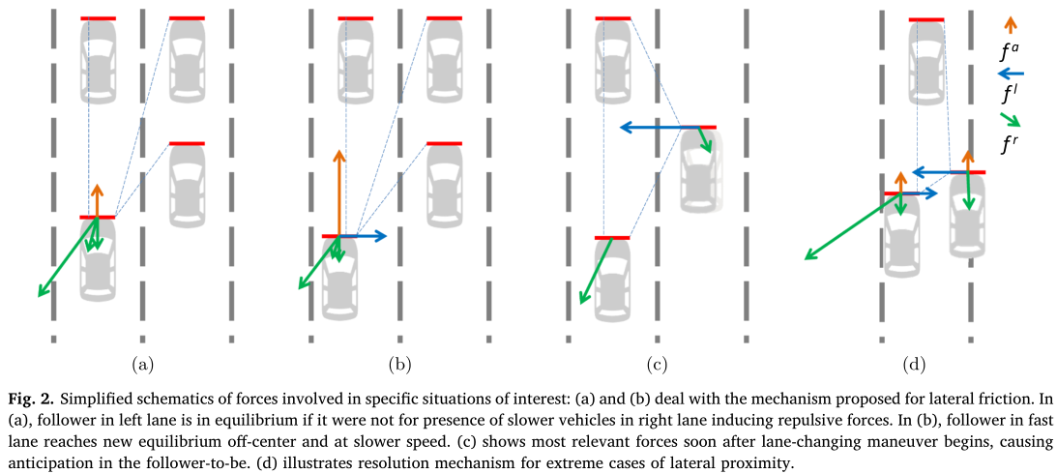

2、原始一维模型

模型如下：

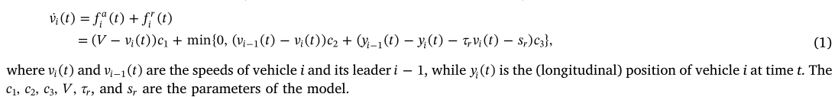

其中加速度为加速力与排斥力之和，加速力表示驾驶员加速到其期望速度的趋势，定义为与当前速度与最大期望速度v之间的差成正比；排斥力完全取决于车辆及其前导车辆的关系，当前导车辆接近时，排斥力才会起作用。在该模型中，这种力将随速度差与车辆间距呈线性增长。

3、提出的二维模型

该模型是对前文一维模型的二维推广，拓展横向维度定义为第一个维度，纵向维度为第二个维度。

1. 加速力仅为纵向的，即：

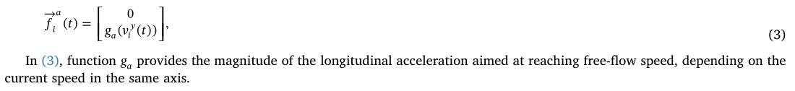

1. 排斥力为二维的，它需要考虑周围各个车辆，是车辆间相对速度和矢量距离的响应求和：

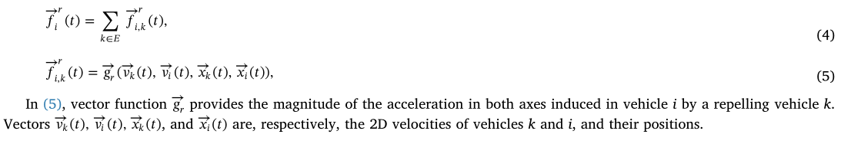

1. 车道力使车辆靠近车道中心，抵消邻近车道的排斥力，是车辆的横向速度和横向距离到车道中心的函数



三、核心思想与创新点

* 依托现有的一维微观交通流模型进行改进，拓展为二维，引入加速力、排斥力、车道力，模型表征效果好，具有开拓性。
* 利用横向摩擦、松弛等现象与模型进行相互验证，论据充足。
* 在横向维度进行建模，理解和复制驾驶员在交通中的行为，未来可能作为改进自动驾驶算法的推手，适用于不同类型的司机和不同设计的自动驾驶算法同时在一条道路上行驶的情况。

四、实验验证

1、Lateral friction (侧向摩擦)

与2011年Liu的实验做对比，验证模型能够再现现场观测到的侧向摩擦。

2、Relaxation (松弛现象)

对多车道进行合并处理，验证得到模型捕捉松弛。

3、Lateral collision avoidance by autonomous vehicles (自动驾驶汽车避免横向碰撞)

对两辆车碰撞因素进行分析。

五、启发与思考

作为Transportation Research Part C的论文，文章的创新性、论证真实性都极为充足。同时阅读难度较大，我基本理解了作者的建模思路，但对实验验证部分并未完全理解与透彻，主要在于对横向摩擦、松弛等现象以及自动驾驶算法不够深入的了解，所以对其实验方案与结果等只能看到表象。但同样这篇论文也是最让我感受到论文的重量，其严谨且丰富的论证以及层层递进的逻辑关系是我学习的榜样。

总之我的收获如下：

1、对论文写作有了新的认识，简明扼要、逻辑严谨、论证丰富是一篇优秀论文的必需要素。

2、交通流模型的丰富是从一点一滴积累的，线性到非线性、一维到二维，以及各种力的修正等等，这提醒我在以后的学习研究中也可以从这个思路出发，不积跬步无以至千里，不积小流无以成江海。

3、驾驶员的特性是交通流重要的影响因素，在二维交通流模型中是否可以对其特性加入因子进行讨论。